Тригонометрические уравнения

Напомним, что тригонометрическим уравнением называется уравнение, содержащее переменную под знаком тригонометрических функций.
Уравнения вида
, , , ,
где – переменная, , называются простейшими тригонометрическими уравнениями.
При рассмотрении тригонометрических уравнений тем или иным способом решение сводят к простейшим уравнениям, которые в общем случае решаются по следующим формулам:
В частных случаях при , и получаются следующие формулы:
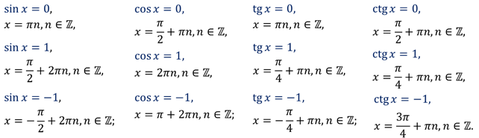
Уравнения вида
, , , ,
где , , принадлежат действительным числам также относятся к простейшим. Их следует решать по общим формулам, заменив на , и уже после этого находить из равенства .
Основные моменты мы с вами повторили, а теперь давайте перейдём к практической части занятия.
Задание первое. Решите уравнения:
а) 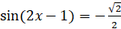, б) 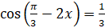.
Решение.
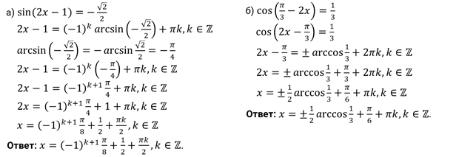
Задание второе. Решите уравнения методом разложения на множители:
а) , б) .
Решение.
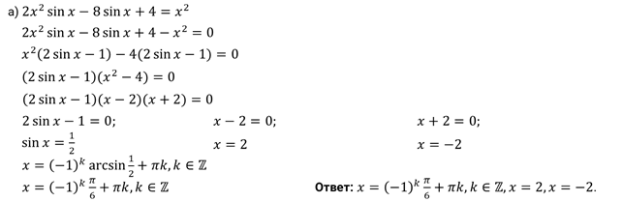
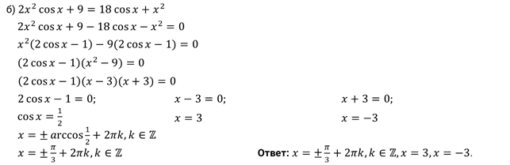
Задание третье. Решите уравнения:
а) , б) .
Решение.
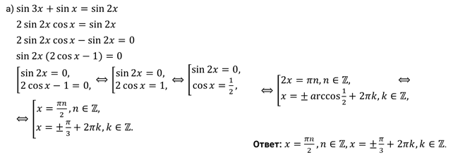
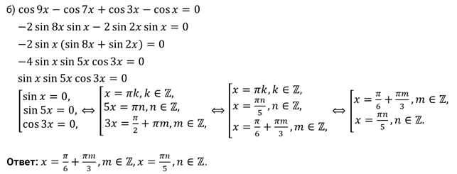
Задание четвёртое. Решите уравнения:
а) , б) .
Решение.
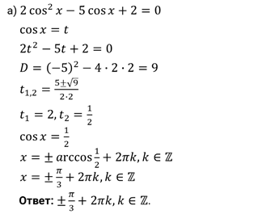
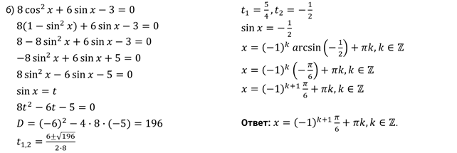
Задание пятое. Решите уравнение .
Решение.
